Лабораторная работа No10
Алгоритм отсечения линий Коэна-Сазерленда
Цель работы:
1. Изучить теоретические основы работы с экранными и мировыми
координатами.
2. Получить навыки отсечения линий по границам окна.
Контрольные вопросы
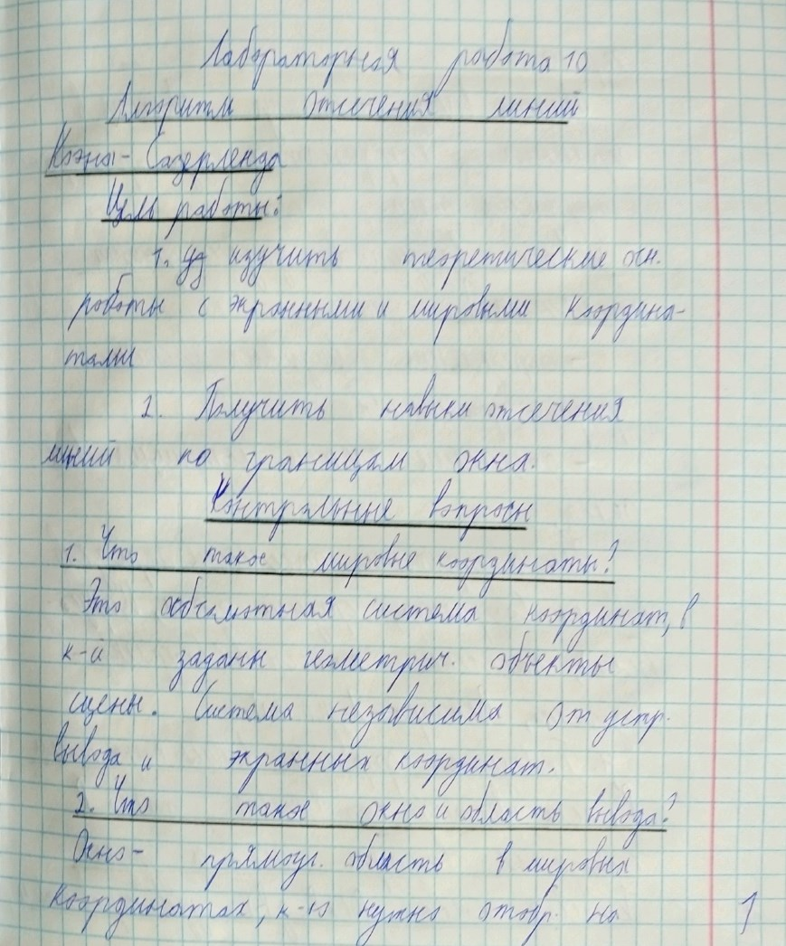
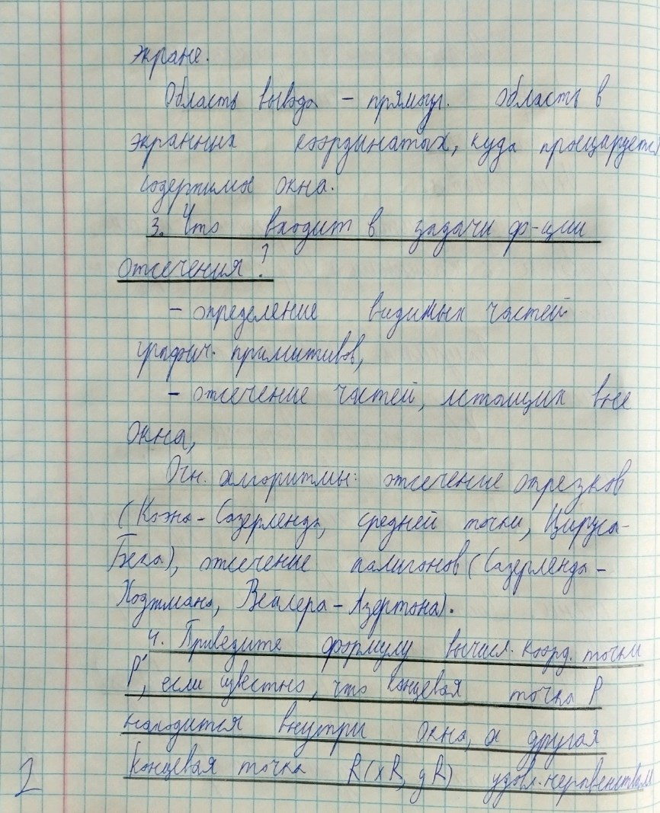
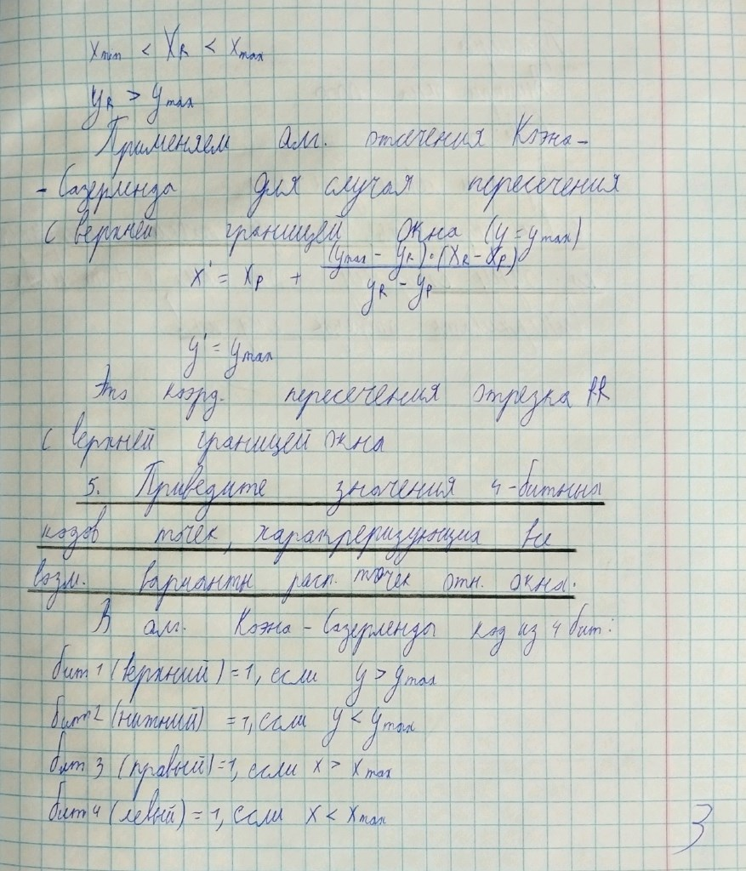
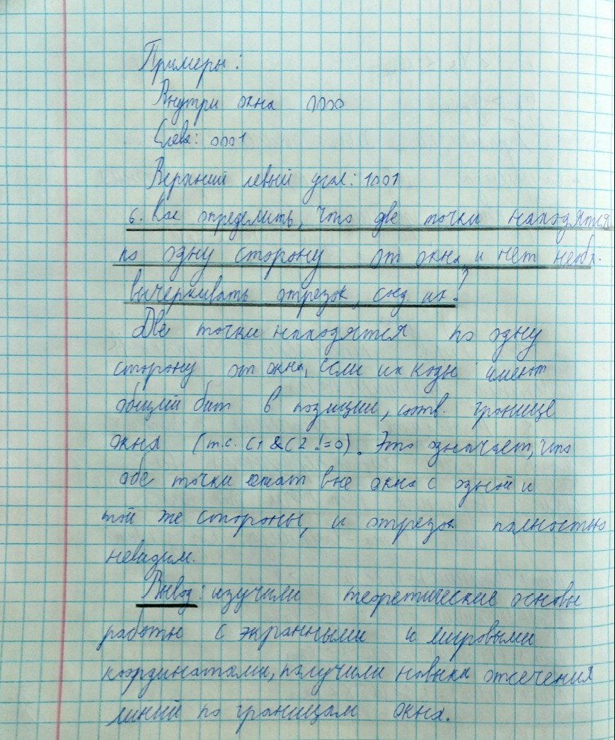
Ход работы
Вариант 5
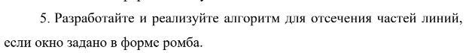
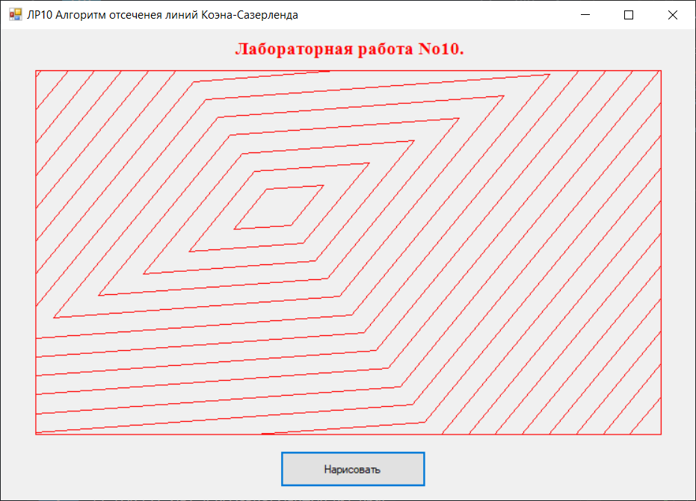
Код:
using System;
using System.Collections.Generic;
using System.ComponentModel;
using System.Data;
using System.Drawing;
using System.Linq;
using System.Text;
using System.Threading.Tasks;
using System.Windows.Forms;

namespace КГ_ЛР10_Красько_ИВТ_4_2курс
{
public partial class Form1 : Form
{
float xmin = 0.5f, xmax = 9.5f, ymin = 0.15f, ymax = 6.3f;
Graphics dc; Pen p;
public Form1()
{
InitializeComponent();
dc = pictureBox.CreateGraphics();
p = new Pen(Brushes.Red, 1);
}
/* Метод преобразования вещественной координаты X в целую */
private int IX(double x)
{
double xx = x * (pictureBox.Size.Width / 10.0) + 0.5;
return (int)xx;
}
/* Метод преобразования вещественной координаты Y в целую */
private int IY(double y)
{
double yy = pictureBox.Size.Height - y * (pictureBox.Size.Height / 7.0) + 0.5;
return (int)yy;
}
/* Своя функция вычечивания линии (экран 10х7 условных единиц) */
private void Draw(double x1, double y1, double x2, double y2)
{
Point point1 = new Point(IX(x1), IY(y1));
Point point2 = new Point(IX(x2), IY(y2));
dc.DrawLine(p, point1, point2);
}
/* Метод получение кода положения точки относительно окна по алгоритму Коєна-Сазерленда */
private uint code(double x, double y)
{
return (uint)((Convert.ToUInt16(x < xmin) << 3) |
(Convert.ToUInt16(x > xmax) << 2) |
(Convert.ToUInt16(y < ymin) << 1) |
Convert.ToUInt16(y > ymax));
}
/* Метод отсечения линий */
private void clip(double x1, double y1, double x2, double y2)
{
uint c1;
uint c2;
double dx, dy;
c1 = code(x1, y1);
c2 = code(x2, y2);

while ((c1 | c2) != 0)
{
if ((c1 & c2) != 0) return;
dx = x2 - x1;
dy = y2 - y1;
if (c1 != 0)
{
if (x1 < xmin) { y1 += dy * (xmin - x1) / dx; x1 = xmin; }
else
if (x1 > xmax) { y1 += dy * (xmax - x1) / dx; x1 = xmax; }
else
if (y1 < ymin) { x1 += dx * (ymin - y1) / dy; y1 = ymin; }
else
if (y1 > ymax) { x1 += dx * (ymax - y1) / dy; y1 = ymax; }
c1 = code(x1, y1);
}
else
{
if (x2 < xmin) { y2 += dy * (xmin - x2) / dx; x2 = xmin; }
else
if (x2 > xmax) { y2 += dy * (xmax - x2) / dx; x2 = xmax; }
else
if (y2 < ymin) { x2 += dx * (ymin - y2) / dy; y2 = ymin; }
else
if (y2 > ymax) { x2 += dx * (ymax - y2) / dy; y2 = ymax; }
c2 = code(x2, y2);
}
}
Draw(x1, y1, x2, y2); // Соединяем точки линией
}
/* Основной код программы */
private void buttonDraw_Click(object sender, EventArgs e)
{
double pi, alpha, phi0, x0, y0, x1, y1, x2, y2;
pi = 4.0 * Math.Atan(1.0);
alpha = 72.0 * pi / 180.0; phi0 = 0.0; x0 = 4.0; y0 = 4.0;
/* Вычерчивание границ окна */
Draw(xmin, ymin, xmax, ymin); Draw(xmax, ymin, xmax, ymax);
Draw(xmax, ymax, xmin, ymax); Draw(xmin, ymax, xmin, ymin);

double x_stretch = 1.5; // чтоб ромб был вытянутым
double y_stretch = 0.7;
double rotation = 30 * Math.PI / 180; // чтобы ромб был повёрнут

for (double r = 0.5; r < 10.5; r += 0.5)
{
double[] vx = new double[4];
double[] vy = new double[4];

// координаты четырёх вершин ромба
for (int k = 0; k < 4; k++)
{
double phi = k * Math.PI / 2; // 0, 90, 180, 270
// Смещение относительно центра без поворота
double x_rel = r * x_stretch * Math.Cos(phi);
double y_rel = r * y_stretch * Math.Sin(phi);

// Поворачиваем смещение
double x_rot = x_rel * Math.Cos(rotation) - y_rel * Math.Sin(rotation);
double y_rot = x_rel * Math.Sin(rotation) + y_rel * Math.Cos(rotation);
vx[k] = x0 + x_rot;
vy[k] = y0 + y_rot;
}

// Рисуем стороны ромба с отсечением
for (int i = 0; i < 4; i++)
{
int next = (i + 1) % 4;
clip(vx[i], vy[i], vx[next], vy[next]);
}
}

/* Подпись к лабораторной работе */
string str = "Лабораторная работа No10.";
Brush blueBrush = Brushes.Red;
Font boldTimesFont = new Font("Times New Roman", 14, FontStyle.Bold);
SizeF sizefText = dc.MeasureString(str, boldTimesFont);
dc.DrawString(str, boldTimesFont, blueBrush, (pictureBox.Size.Width -
sizefText.Width) / 2, 10);
}
}
}
Вывод: изучили теоретические основы работы с экранными и мировыми координатами, получили навыки отсечения линий по границам окна.

